Проект
«Здоровый дошкольник»

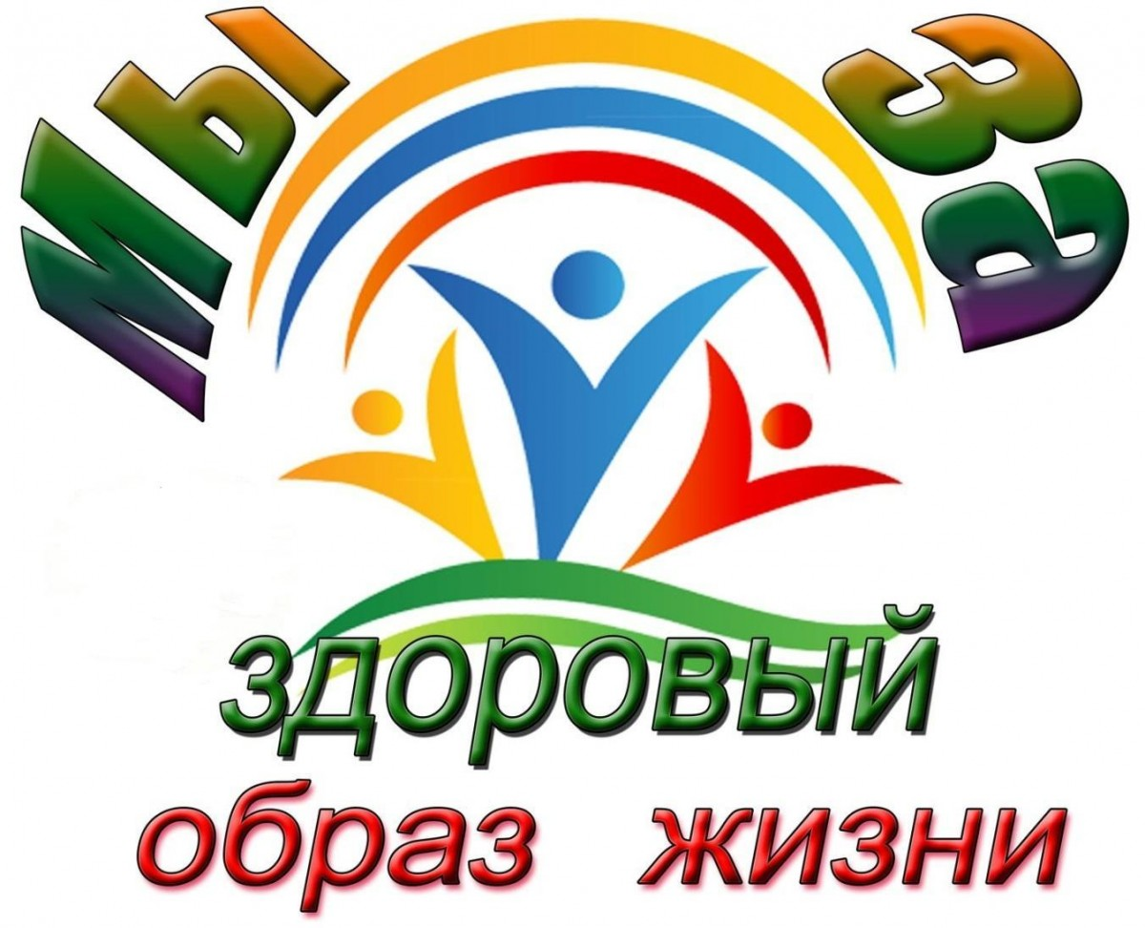

Проект «Здоровый дошкольник» реализуется в двух филиалах МАОУ «Артинский лицей»:
- в филиале № 1 МАОУ «Артинский лицей» - «Усть – Югушинская основная общеобразовательная школа», группа «Лесовичок»;
- в структурном подразделении филиала № 2 «Пристанинская НОШ», детский сад «Родничок».

Актуальность: формирование здорового образа жизни начинается уже с раннего возраста. Вся жизнедеятельность ребёнка в дошкольном учреждении направлена на сохранение и укрепление здоровья. Особенно остро эта задача стоит в период, когда у детей наблюдается значительное увеличение количества случаев заболеваемости, что требует необходимости использования современных, инновационных подходов в воспитательно - оздоровительной работе.

Цель проекта: создание здровьесберегающей среды в дошкольной образовательной организации для сохранения и укрепления физического и психоэмоционального здоровья воспитанников.

Задачи проекта:
Для педагогов:
- овладеть здровьесберегающими технологиями;
- применять полученных знаний в практической деятельности педагога;
- приобрести и создать оборудование для проведения оздоровительных и закаливающих процедур.

Для воспитанников:
- воспитать потребность в здоровом образе жизни: выработать привычки к соблюдению режима, потребности в физических упражнениях и играх;
- обобщить и расширить знания о здоровом образе жизни;
- приобщить к общечеловеческим ценностям.

Для родителей:
- повысить педагогическую компетентность родителей в воспитании здорового ребенка через вовлечение их в совместную деятельность.
- повысить педагогическую культуры родителей путем их просвещения о совершенствовании функций организма, повышение его защитных свойств и устойчивости к заболеваниям средствами движения, дыхательной гимнастики, массажа, закаливания.
- поддерживать у родителей уверенность в собственных педагогических возможностях.
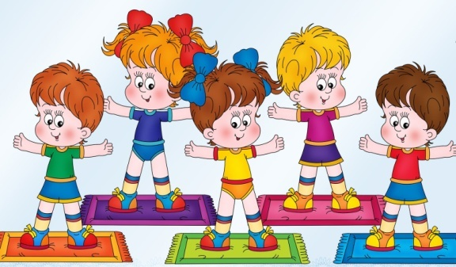
Направления реализации проекта:
- познавательное, предполагает просвещение родителей по вопросам здровьесбережения, приобщение воспитанников к ценностям здорового образа жизни, погружение педагогов в здровьесберегающие технологии;
- практическое, в ходе реализации этого направления педагогами проводятся обучающие занятия для родителей по освоению упражнений дыхательной гимнастики, приемов закаливания в различные времена года, воспитанники станут участниками физкультурно-оздоровительных мероприятий, педагогами апробируются в практической деятельности приемы и методы здоровьесберегающих технологий.
- совершенствование здровьесберегающей среды, в рамках этого направления планируем приобретение гимнастической стенки, ортопедических дорожек, малых обручей, матов, создание тренажеров для занятий дыхательной гимнастикой, профилактики плоскостопия и сколиоза.

Планируемые результаты реализации проекта:
- овладение педагогами здровьесберегающими технологиями, использование методов и приемов данных технологий в практической деятельности, предъявление опыта работы по этому направлению на различных уровнях;
- повышение компетентности родителей в вопросах здровьесбережения: участие в спортивно-оздоровительных мероприятиях, выполнение закаливающих процедур совместно с ребенком;
- снижение заболеваемости воспитанников в филиале муниципального автономного общеобразовательного учреждения «Артинский район» - «Усть – Югушинская основная общеобразовательная школа», группа «Лесовичок», повышение процента посещаемости;
- совершенствование здровьесберегающей среды через приобретение необходимого инвентаря, создания тренажеров для занятий дыхательной гимнастикой, профилактики плоскостопия и сколиоза.

Этапы работы над проектом:
- подготовительный этап.
Цель: изучение возможностей и потребностей педагогического коллектива и родителей по оздоровлению детей.
- практический этап.
Цель: апробация методов и приемов здоровьесберегающих технологий в практической деятельности педагогов по трем направлениям проекта.
- итоговый этап реализации проекта.
Цель: оценка реализации проекта, выявление проблем, внесение необходимых корректив.
Продукты проектной деятельности:
Для детей:
- Массажные коврики и дорожки.
- Алгоритм умывания, полоскание горла.
- «Эспандеры».
- Изготовление дыхательных тренажёров.
Для педагогов:
1. Методические разработки занятий по теме «Азбука здоровья».
2. Сборник различных гимнастик (физкультминутки, гимнастика для глаз, пальчиковая, дыхательная и т. д.), игровых массажей.
3. Альбомы «Виды спорта».
4. Создание картотеки «Хороводные игры», «Подвижные игры»
5. Инструкции по безопасности «Как беречь своё здоровье».

Для родителей:
1. Родительские собрания.
2. Консультации через папки – передвижки.
3. Памятки, анкеты.
4. Фотовыставка.

